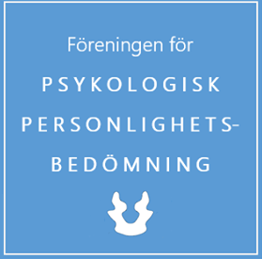
K A L L E L S E T I L L Å R S M Ö T E

Föreningen för psykologisk personlighetsbedömning hälsar alla medlemmar välkomna till årsmöte
Tid: onsdagen den 13 mars 2019, kl. 18.00.
Plats: Kocksgatan 38, Södermalm, Stockholm, portkod 8749öppna. SAHRA.

DAGORDNING
§1. Mötets öppnande
§2. Val av ordförande och sekreterare för mötet
§3. Val av justeringsmän
§4. Frågan angående mötets behöriga utlysande
§5. Föreningens verksamhetsberättelse för det gångna året
§6. Revisorsberättelsen
§7. Frågan om ansvarsfrihet för styrelsen
§8. Val av minst en ordinarie styrelsemedlem och minst en suppleant
§9. Val av revisorer och revisorssuppleant
§10. Val av valberedning
§11. Fastställande av årsavgiften
§12. Övriga frågor

Motioner skall vara styrelsen tillhanda senast en vecka för mötet.
Anmälan sker via e-mail till Malin Holm: malin.holm@sahra.se. I anslutning till mötet serveras mat och dryck varför vi behöver också en vecka före mötet, det vill säga senast den 6 mars.

Varmt välkommen!
Stockholm 2019-02-10

Styrelsen
Genom Malin Holm

